O JIZERSKÝ POHÁR

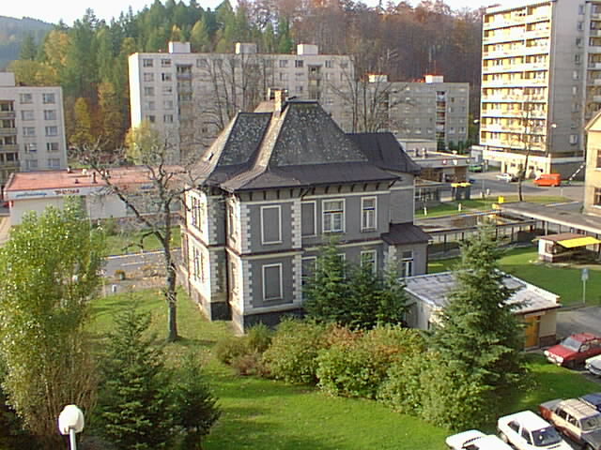

SBOR DOBROVOLNÝCH HASIČŮ DESNÁ II

MĚSTEM DESNÁ

Termín
Datum konání soutěže : 25.5.2019
Místo konání : Městský sportovní areál Desná II
Uzávěrka přihlášek : 23.5.2019

Losování
Startovní pořadí bude stanoveno podle pořádí došlých přihlášek

Startovné
150,- Kč za družstvo mužů a žen
100,- Kč za družstvo dětí
Částku převezme pokladník SDH Desná II po příjezdu jednotky. Za přihlášku k soutěži se považuje zaplacení startovného spolu s odevzdanou přihláškou. Bez vyplněné přihlášky nebude družstvo připuštěno k souteži.

Časový průběh soutěže:
Do 8:45 hod. - příjezd družstev
9:00 hod. - zahájení soutěže "Memoriál Jana Vedrala"
- kategorie mladší a starší žáci
12:00 hod. - zahájení soutěže " O Jizerský pohár"
- kategorie muži a ženy

Upozornění
Útok bude proveden přetlakovým ventilem pouze u družstev dětí. Útok mužů a žen bude proveden bez přetlakového ventilu na vlastní nebezpečí.Požární útok proběhne na travnatém a tartanovém povrchu atletického areálu.

Protest:
Kauce je stanovena na 300,-Kč

Organizační pokyny pro závodníky a vedoucí družstev

(1) Družstva nastoupí k plnění disciplíny podle vylosovaného pořadí. Povinností vedoucího je sledovat průběh soutěže a zabezpečit včasný nástup družstva k plnění disciplíny do 3 min. po ukončení předchozího útoku.
(2) Během požárního útoku bude nádrž (zdroj) doplňována.
(3) V průběhu soutěže bude zajištěno občerstvení členy SDH Desná II.
(4) Nejdříve proběhne soutěž družstev dětí na 2 B, dále družstev žen na 2 B, nakonec družstev mužů na 2 B.
(5) Pro dospělé se šíře hadic neposuzuje, proudnice nejsou dodány pořadatelem.
(6) Lze použít savice s O kroužky, včetně nástavce na požární stroj, šroubení i matka musí mít nejméně dva a půl závitu v celé délce. Sací koš se neposuzuje.
(7) Za bezpečnost veškerého použitého nářadí a překážek odpovídá ten,kdo je na soutěž dodal.Přihlašovatel na přihlášce svým podpisem stvrzuje,že veškeré technické a věcné prostředky,odpovídají platným pravidlům PS a směrnici hasičských soutěží a změn uvedených v těchto pravidlech,jsou řádně přezkoušené,schválené a nejsou nijak upravené
Použití pojistek hadic se neposuzuje.Za jejich použití je zodpovědný ten,kdo hadice dodal.
Kontrola technických parametrů použitého nářadí bude prováděna namátkově.
Rozhodčí nebudou posuzovat žádné úpravy na půlspojkách.Za veškeré úpravy proti pravidlům a technické příloze platných předpisů vydaných SH ČMS a s nimi spojená rizika zodpovídá vysílající organizace potvrzená podpisem odpovědné osoby na přihlášce. Soutěží se na vlastní nebezpečí.
(8) Po ukončení soutěže dětí bude vyhlášení výsledků, přestavba terčů a pokračování soutěže v kategorii ženy.

(9) Vjezd do areálu bude pro vozidla uzavřen. U hasičské zbrojnice bude odstavné parkoviště.
32. ročník Soutěže o Jizerský pohár

Tato soutěž slouží jako prověrka připravenosti zásahových jednotek. Soutěž je určena pro družstva SDH a HZS.
32. ročník soutěže "O Jizerský pohár" proběhne v kategorii žen a mužů ( bez rozdílu hasičů z povolání a dobrovolných).

Soutěž je organizována jako putovní pohár.

Technická ustanovení
Soutěžní disciplína - požární útok - se provádí podle pravidel požárního sportu, upravených a přizpůsobených místním podmínkám.

MUŽI 2 B ŽENY 2 B

Soutěžní nářadí : každé družstvo vlastní nářadí
motorová stříkačka PS 8 nebo PS 12
stroj může být v chodu
Start : výstřelem z pistole
Měření času : elektronickou časomírou SDH Vlastiboř
Proudnice : družstvo může použít vlastní
Soutěžní družstva : 7 členů
Čas pro přípravu základny : 5 minut
Provedení pokusu: 2 minuty
Neplatný pokus : viz. pravidla požárního sportu

Ústroj soutěžících :
K provedení útoku jednotná ústroj - ochranná přilba bez úprav odpovídající platným předpisům vydaných SH ČMS hasičských sportovních soutěží pro muže a ženy,barevnost použitých přileb rozhodčí nebudou posuzovat

14. ročník Memoriálu Jana Vedrala
14. ročník Memoriálu Jana Vedrala proběhne v kategorii mladších a starších dětí.Soutěž je zahrnuta do Jablonecké ligy mladých hasičů. Rozdělení věkových kategorií dle hry Plamen.

Všeobecná ustanovení
Při soutěži platí zákaz používání záznamových zařízení na přilbách.
Soutěž je pojištěna celoroční pojistkou SDH.
Soutěž bude probíhat dle směrnice celoroční hry Plamen s vyjímkou níže uvedených bodů.

1) První B spoj může být připojen k přetlakovému ventilu před startem
2) Při soutěži budou použity jednotné proudnice.

Výzbroj
2 savice 110 x 1600 mm, 1 sací koš, 2 hadice B75 ( min. délka 9,5 m, min. plošná šíře 113 mm), 4 hadice C (min. délka 9,5 m, min. plošná šíře 79 mm), 4 hákové klíče (nejsou nutnou součástí), rozdělovač, 2 proudnice C dodaná pořadatelem, motorová stříkačka - stroj použitý do soutěže může mít max. 1500cm³ , přetlakový ventil dodaný pořadatelem.

Výstroj
ochranná přilba, oděv překrývající lokty a kolena

Kategorie - mladší žáci
Soutěží minimálně 5 a maximálně 7 členů.
Nářadí, mimo savic nesmí přesahovat obrysy základny a mezi ozuby spojek musí být prostor proložení archu papíru. Veškeré nářadí na základně se může dotýkat, opírat nebo položit na stroj.
Sání z nádrže, savice jsou spojené, šroubuje se jen koš.
Hadicové vedení 2B + 4C. Strojník dospělý. První B připojeno na stroj na přetlakový ventil.
Požární útok je ukončen signalizací obou terčů.

Kategorie - starší žáci

Soutěží minimálně 5 a maximálně 7 členů.
Sání z nádrže s doplňováním vody při útoku.
Nářadí nesmí přesahovat obrysy základny a mezi ozuby spojek musí být prostor pro proložení archu papíru. Veškeré nářadí na základně se může dotýkat, opírat nebo být položené na stroj. Utvoří pomocí 2 savic a sacího koše přívodní vedení.
Hadicové vedení 2 hadice B + 4 hadice C, První B připojeno na stroj na přetlakový ventil.
Pouze dozor dospělého stroníka - v případě nutného zásahu dospělého strojníka je pokus neplatný.
Pokus nelze opakovat.
Požární útok je ukončen signalizací obou terčů.

Mapa Areálu:

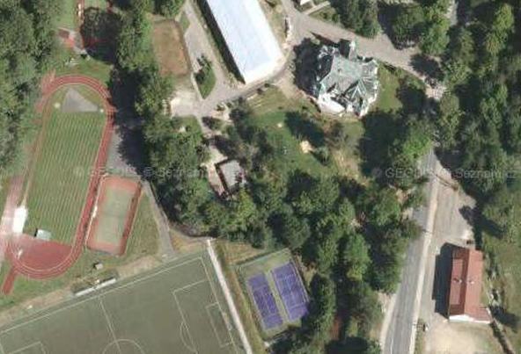
Odstavná plocha
Soutěžní areál

PŘIHLÁŠKY

na adresu : Rudolf Hochmann
Krkonošská 629
468 61 Desná

telefonicky : Rudolf Hochmann, velitel JSDH
737 248 437

Jan Kolář, starosta SDH
731 665 287

e-mailem : ruda.hochman@email.cz

kolar01@seznam.cz

PŘIHLÁŠKA

SDH, HZS
.....................................................................................................

32. ročník soutěže " O Jizerský pohár"

14. ročník "Memoriál Jana Vedrala"

Dne : 25.5.2019

Družstvo mužů :

Družstvo žen :

Družstvo dětí :

............................. ...........................
VELITEL STAROSTA

RAZÍTKO

